Vialas le 30 juillet 2026

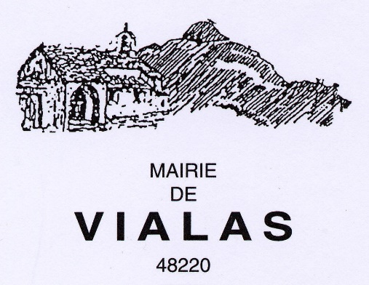

Madame, Monsieur,

Dans le cadre du fonctionnement de la Commission extra-municipale relative aux activités économiques, au tourisme, à l'agriculture et à la sylviculture, nous vous invitons à participer au groupe de travail sur les sentiers et chemins de randonnée qui se tiendra :

le Samedi 10 janvier à 9h30 heures
à la Mairie de Vialas

Lors de cette rencontre, nous procéderons au recensement et à l'état des lieux des chemins de randonnées pédestres et VTT de la commune en vue :

- de mettre en ligne l'ensemble de ces parcours sur le site web municipal.

- de mettre en place un plan pluriannuel d'entretien et de remise à niveau de ces chemins.

A terme, ce groupe de travail devrait permettre la création de circuits à partir de l'existant mais aussi de nouveaux chemins.

Nous souhaitons vivement votre présence.

Je vous prie d’agréer, Madame, Monsieur, mes salutations distinguées.

Pour Le Maire
François PETIT
Coordonnateur commission ETAS

